5月10日动态

星期五 天气：晴天 出勤人数：23人

**观察一：晨间入园—我会专注玩游戏**

今天小朋友们都高高兴兴地来到小二班，热情地与同伴们和老师们打招呼，快快地进入区域进行游戏。**郑诗俊，王晔，汪子恒，户亚玥，邢永望，蒋婉柔，高筠迪、高梓歆、胡希瑶、苏媛、唐可一、郭陶霖、胡皓霆、李哲、沈星延、肖宸锡、蔡松霖、王梓雯、陈煦、刘芃泽、彭鑫奕、仲思齐、王宇尧**根据自己的喜好进区域游戏。

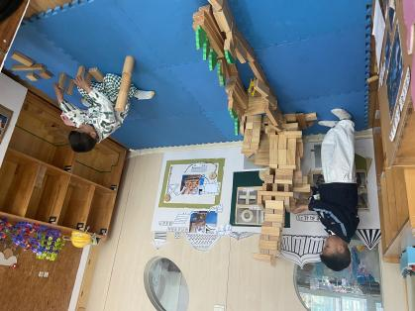 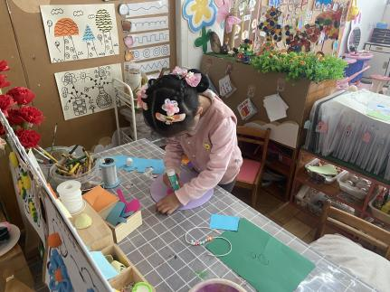 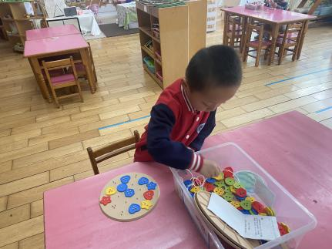

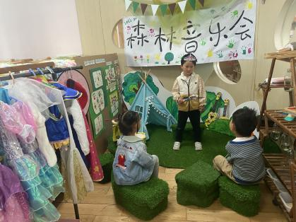 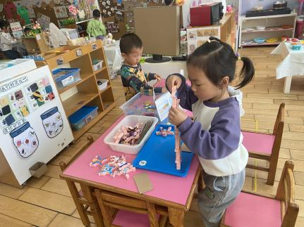 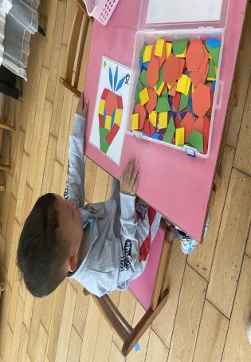

**观察二：集体活动—体育《圈圈乐》**

小班幼儿身体的基本活动能力比较差,动作不够平稳、灵活和协调。而单纯让他们跑跑、跳跳对幼儿来说没有太大的兴趣，也得不到更好的发展。《纲要》指出：用幼儿感兴趣的方式发展基本动作，提高动作的协调性、灵活性。教师适时引导孩子进行钻、跳的集体游戏，让幼儿在愉快、合作的氛围中，既愉悦了身心又使幼儿的动作技能得到了一定的发展。

活动中**王晔、邢永望、高筠迪、高梓歆、胡希瑶、唐可一、郭陶霖、胡皓霆、李哲、肖宸锡、蔡松霖、王梓雯、陈煦、刘芃泽、仲思齐、王宇尧**对玩圈感兴趣，尝试用多种方法玩圈。



